
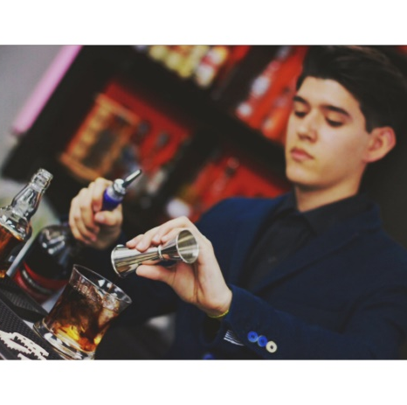
-
CURSOS
Bartender Profesional en la academia de cocteleria TuBartender
Conocimientos teóricos-prácticos de cocteleria clásica, de autor y flair.
Abril de 2016

Curso de mixología avanzada, otorgado por FUNDINDES-USB
Introducción al mundo sensorial, técnicas para identificar las propiedades de los cocteles, procesos y elaboración de productos.
Febrero de 2017

HABILIDADES

- Iniciativa – Adaptabilidad – Trabajo en equipo – Creatividad – Comunicación – Deseos de aprender – Dedicación – Confianza – Honestidad.

Si le he entregado este curriculum es porque creo que su empresa puede ser una buena oportunidad laboral. Mi intención es conseguir un empleo (part time, turno noche) que me permita complementarlo con mi actual trabajo de Runner. Mi horario es de 12 a 18hs.

Tengo la actitud necesaria y cuento con la motivación suficiente para desempeñarme lo mejor posible.

EXPERIENCIA RELEVANTE
PRESENTACION
Bachiller en Ciencias en U.E.P Instituto Central de Educación – Secundaria completa.

Diseñador de indumentaria – Formación independiente.

EDUCACION

Camarero en BRANDON
Duración: 15 de Abril 2018 – abril 2020
Fitz Roy 1722, Palermo
Duración: 2 años

Camarero en el restaurante Espetadas Brasero Grill
Duración: 8 meses
Referencia: Gerente, Maria Luisa +58 212-4350595

Edad: 25 años (2 abril 1995)
Dirección: Sarmiento 3468, Almagro C1196. CABA
DNI: 95855259
Teléfono (Llamada): 11 3671 2430
Teléfono (WhatsApp): 11 5629 8324
E-mail: afrsuarez@gmail.com
Disponibilidad Full time

Francisco Suarez

